**YTTRANDE**

2018-07-25 dnr 1.2.1-2018-958

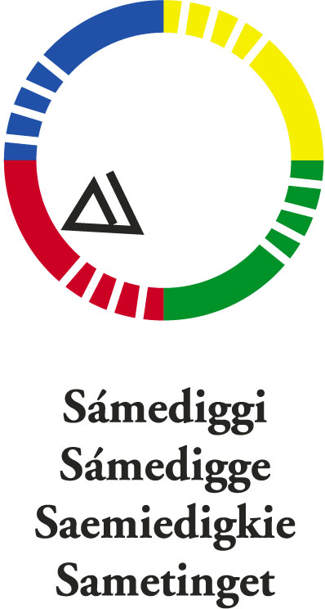

Justitieministeriet i Finland

[justitieministeriet@om.fi](mailto:justitieministeriet@om.fi)

**Revidering av den finska sametingslagen**

Med anledning av begäran om utlåtande angående utkastet till en regeringsproposition om ändring av den finländska sametingslagen yttrar Sametinget följande.

Sametinget finner att revidering av den finska sametingslagen är en angelägenhet mellan Sametinget i Finland och finska regeringen. Vi har därför valt att endast yttra oss över begränsade delar av förslaget.

Sametinget ställer sig positiv till att en revidering av sametingslagen har beretts och hoppas att ändringarna kommer att säkerställa samiskt självbestämmande och andra samiska rättigheter i Finland samt stärka Sametinget i Finland.

Nationell lagstiftning bör utgå ifrån internationell rätt; mänskliga rättigheter och urfolksrätt. Sametinget anser att en finsk sametingslag måste uppfylla den miniminivå som uppställs i internationella instrument och uppmuntrar att FN:s deklaration för urfolks rättigheter och ILO konvention nr 169 utgör grunden för den lagändringsprocess som Sametinget i Finland och justitieministeriet arbetar med. Vi förutsätter att Sametinget i Finland fortsättningsvis har en avgörande roll i processens fortskridande.

Generellt vill vi även betona den reviderade sametingslagens möjlighet att harmonisera med liknande lagstiftning i Sverige och Norge samt utkast till Nordisk Samekonvention, och att föreslagna lagändringar speglar innehållet i konventionen. Inte minst vad gäller utövande av rätten till självbestämmande samt definition av vem som är same i fråga om rösträtt. Innehållet bör överensstämma med de ändringar i nuvarande lydelse av utkast till konvention som Sametinget i Norge, Finland och Sverige begärt.

Eftersom samerna i Finland erkänns som urfolk har de rätt till självbestämmande. Vi anser att det är viktigt att sametingslagen säkerställer en reell möjlighet för det finska Sametinget och samiska folket att utöva denna rätt.

Självbestämmande omfattar autonomi i samiska frågor, inklusive rätten till självidentifiering. Detta innebär att samerna själva ska kunna avgöra vem som tillhör det samiska folket. När det gäller val till Sametinget ska samerna själva kunna avgöra vem som är same och kan tas upp i röst/vallängden och rösta i sametingsvalet. Vi anser därför att det bör finnas ett övervägande samiskt inflytande i den valnämnd och omprövningsnämnd som föreslås i 20 § och 26 §.

Vi anser att 26 §, såsom den nu är formulerad inte uppfyller detta och föreslår att bestämmelsen, i samråd med Sametinget i Finland, ändras. I övrigt stöder Sametinget förslaget i 3 § med subjektivt och objektivt kriterium för vem som är same med rätt att bli antecknad i vallängden, likt hur den svenska sametingslagen är formulerad.

Rätten till självbestämmande aktualiseras även i 9 §. Vi anser att innehållet och formuleringen av denna paragraf bör utgå från Sametinget i Finlands uppfattning. Här vill vi påpeka att det kan vara av intresse att tydliggöra att de frågor och områden som listas i bestämmelsen inte förstås som uttömmande samt tydliggöra om det även finns en samisk initiativrätt.

För Sametinget

Anja Taube

Kanslichef

Kopia för kännedom till:

Sametinget i Finland

Sametinget i Norge

Samerådet